г. Новошахтинск

Приоритетными направлениями Управления образования Администрации города в работе с детьми и молодежью является сохранение и укрепление здоровья детей и подростков, улучшение качества организации отдыха, оздоровления и занятости детей, подростков и молодёжи с целью профилактики безнадзорности, беспризорности, правонарушений и наркозависимости.
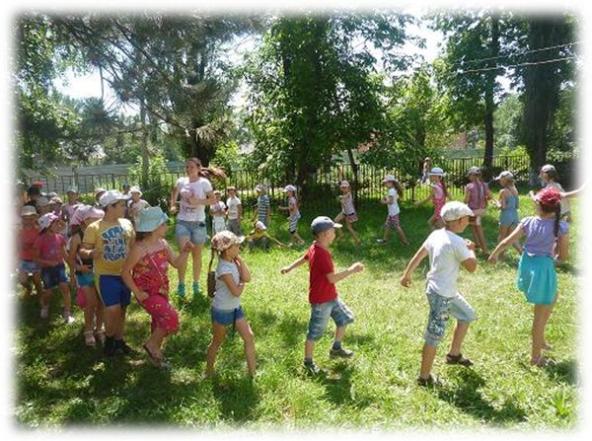
В каждой образовательной организации составляются информационные карты занятости детей «групп риска» в летний период. Разработаны графики посещения семей, находящихся в социально-опасном положении, семей в которых затруднен контроль за детьми, семей и детей, состоящих на различного вида учетах.
Перед выходом на летние каникулы во всех образовательных организациях прошли общешкольные линейки, на которых были проведены профилактические беседы с учащимися на тему «Здоровье. Безопасность. Законопослушность». Особое внимание при этом уделено профилактике наркомании и необходимости соблюдать ОЗ №346, а также классные часы безопасности, инструктажи и профилактические беседы во всех классах, на которых всем учащимся вручены Памятки «Безопасность и здоровье – в твоих руках!».
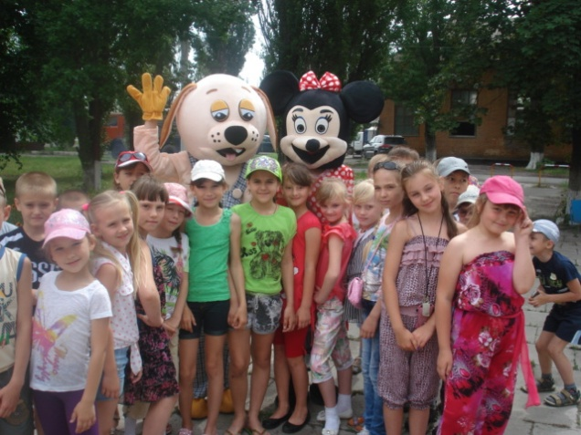
С 30 мая начали свою работу 12 оздоровительных площадок с дневным пребыванием детей на базе образовательных организаций, которые до 18 июня посетили 675 школьников города. В основном это дети

из малообеспеченных семей. Для организации содержательного досуга
для ребят, педагогами и воспитателями подготовлены мероприятия, направленные на оздоровление и интеллектуальное развитие детей. В рамках этой работы привлечены учреждения культуры, спорта и дополнительного образования детей, максимально задействованы спортивные сооружения образовательных организаций. При подготовке к работе площадок проведен целый комплекс мероприятий по обеспечению безопасного отдыха детей, в том числе и санитарно-эпидемиологического направления.
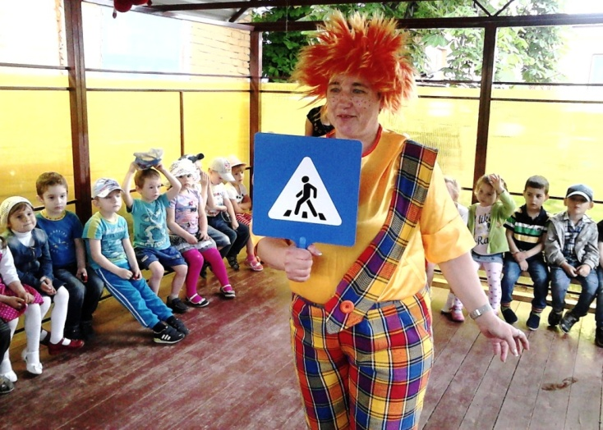
По сложившейся уже традиции принято проводить в День защиты детей праздники детства.
На улице Воровского
такой праздник прошёл с включением акции «Все вместе – за профилактику ДДТ».
С раннего утра детей встречали весёлой музыкой. Двор дома украшен флажками и воздушными шарами. На празднике дети читали стихи, пели песни о лете и дружбе, танцевали под весёлую музыку! В гости к ребятам прилетел Карлсон, который вовлек их в забавные игры, а дети рассказали веселому человечку о том, что они знают о дорожных знаках и правилах поведения на дороге. В конце праздника ребята рисовали цветными мелками на асфальте.
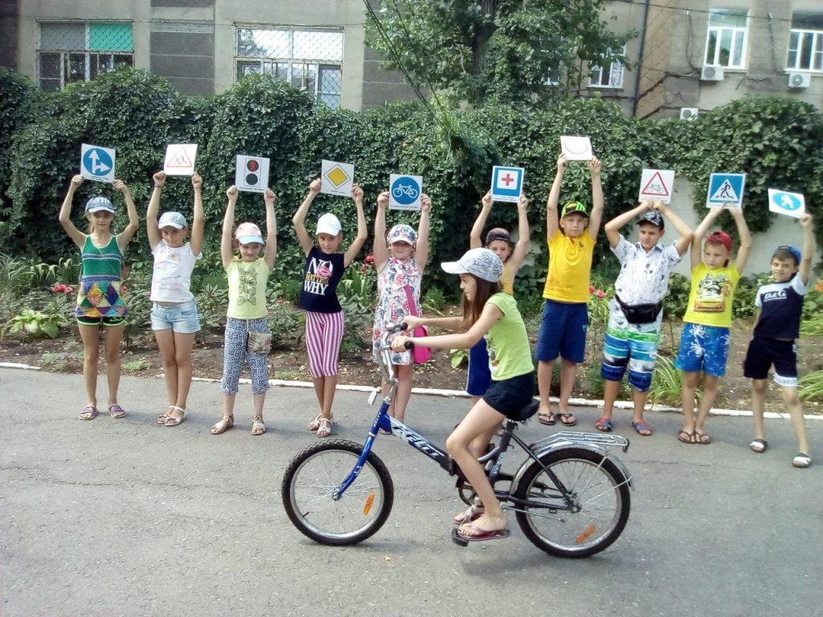

Еще одним ярким мероприятием
в многоквартирном доме
по улице Радио стала акция «Велосипед - без бед» в рамках месячника безопасности дорожного движения «Юный велосипедист». Ребята смогли почувствовать себя инспекторами дорожного движения, проверили свои знания в викторине по ПДД. А завершился праздник флешмобом с использованием дорожных знаков.
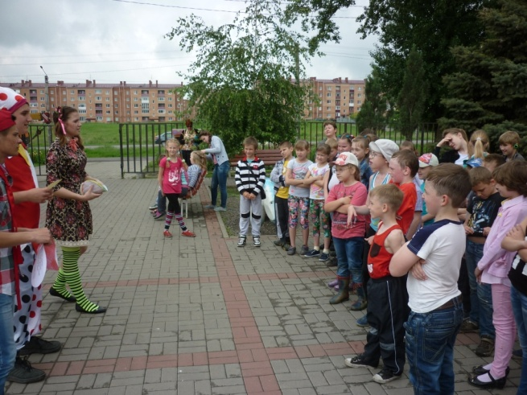
31 мая в детском парке по улице Харьковской отдел по работе с молодежью Управления образования Администрации города совместно с МБУ «Стадион Западный» города Новошахтинска и клубом поселка Несветаевский организовали и провели игровую программу «Игры нашего детства» посвященную Дню защиты детей. В рамках мероприятия ребята окунулись в атмосферу сказки и веселых конкурсов. Аниматоры подготовили для ребят игры, загадки, танцевальный флешмоб, мастер – класс по плетению кос, дети нарисовали на асфальте свою мечту. Сотрудники Автошколы 61 регион напомнили всем гостям о правилах дорожного движения и приклеили на верхнюю одежду светоотражающие стикеры. Члены местного отделения г.Новошахтинска Ростовского регионального отделения Общероссийской общественной организации «Российский красный крест» подарили участникам праздника вкусные и полезные подарки.

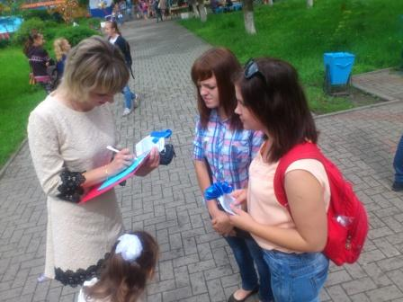
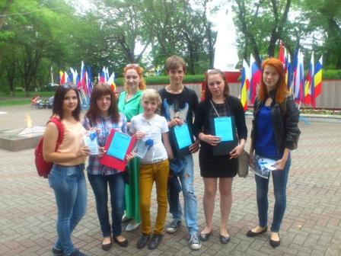
1 июня в сквере по улице Ленина комиссией по делам несовершеннолетних и защите их прав при Администрации города и отделом по работе с молодежью Управления образования Администрации города прошла акция «Синяя лента», направленная на борьбу с насилием и жестоким обращением с детьми.
В ходе акции волонтеры распространили листовки и синие ленты. Кроме того, ребята призывали жителей города не оставаться равнодушными и выразить свое отношение к проблеме, оставив подпись в книге «Мы против жестокости и насилия к детям», взрослые и дети с удовольствием крепили ленточки к одежде. В ходе акции было распространено 200 ленточек, 300 листовок.
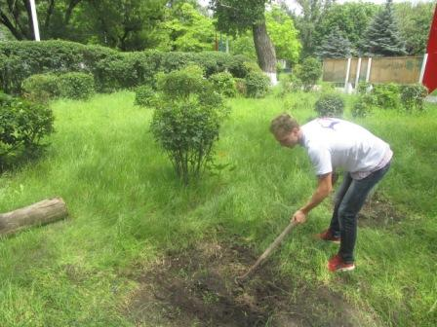
06 июня в рамках Всемирного дня окружающей среды в многоквартирном доме по улице Ленинградской сотрудники отдела по работе с молодежью Управления образования Администрации города, координатор по работе с молодежью комитета по молодежной политике Ростовской области совместно с волонтерами приняли участие в экологической акции «Чистая планета – здоровая земля!».
Активисты отдела очистили от травы и взрыхлили землю возле деревьев, высаженных весной в традиционный День древонасаждения. Совместными усилиями ребята создают зеленое будущее нашего города для последующих поколений.
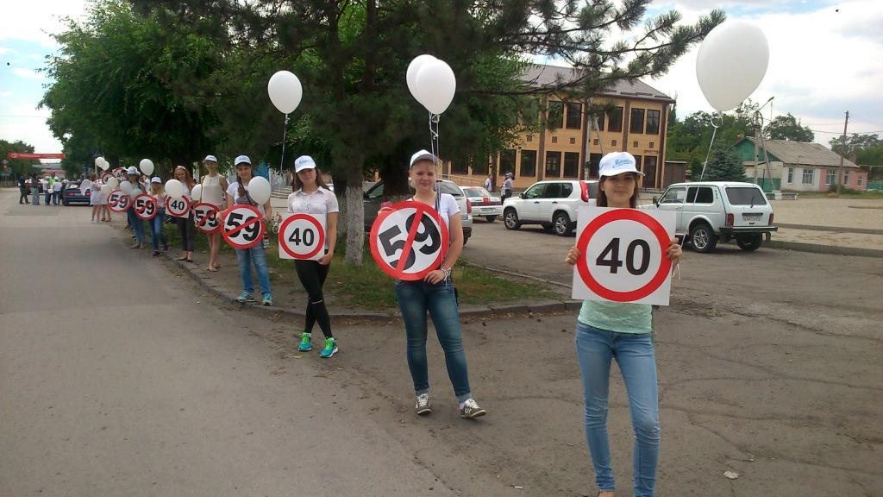
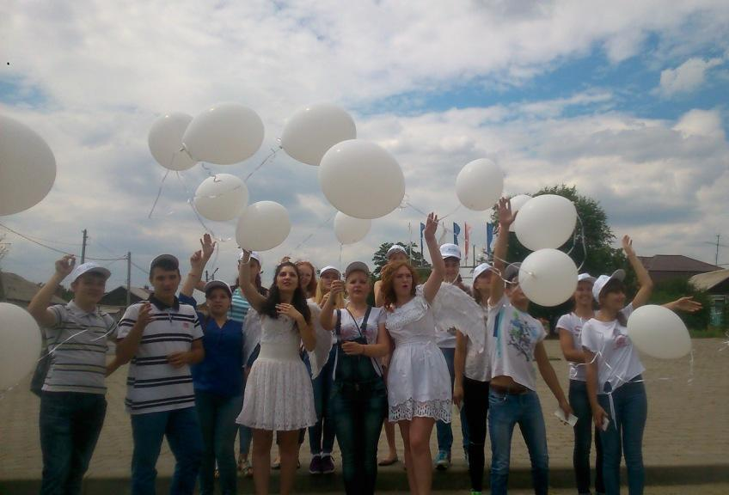
22 июля 2016 года на проспекте Ленина прошла городская акция «Молодёжь за безопасность дорожного движения», направленная на снижение уровня аварийности на дорогах, а также на сокращение травматизма в ДТП. Организатором акции выступил отдел по работе с молодежью Управления образования Администрации города совместно с инспекторами ДПС ОГИБДД по городу Новошахтинску и ЧУДиДПО учебным комбинатом «61 регион». В ежегодной акции приняли участие члены молодёжного правительства при Администрации города, члены молодёжного парламента при Новошахтинской городской Думе и волонтёры отдела. Для акции был выбран один из проблемных участков города – центральная улица, где чаще всего совершаются административные правонарушения. Вдоль дороги выстроились молодые люди, держащие в руках знаки «Ограничение скорости до 40 км/ч». Практика показала необходимость регулярно напоминать водителям о соблюдении ПДД, особенно на участках, где дорогу переходят дети и где стоят знаки, ограничивающие скорость. В завершении участники акции выпустили в небо белые шары, в память о жертвах дрожно-транспортных происшествий.
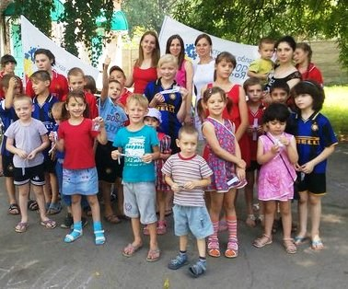
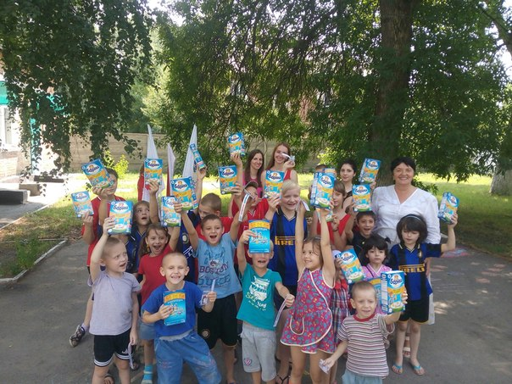

29 июля отдел по работе с молодежью Управления образования Администрации города в рамках областной акции «Ростовская область - территория здоровья!» организовали и провели по улице Парковой спортивно – развлекательную программу «Мы выбираем здоровье!». Под веселые песенки ребята с удовольствием выполняли утреннюю зарядку, участвовали в спортивных конкурсах, рисовали на асфальте. В завершении игровой программы все участники получили памятные призы приобретенные за счет средств муниципальной программы города Новошахтинска «Молодежь Несветая», а также вкусные угощения подготовленные местным отделением г. Новошахтинска Ростовского регионального отделения Общероссийской общественной организации «Российский красный крест».
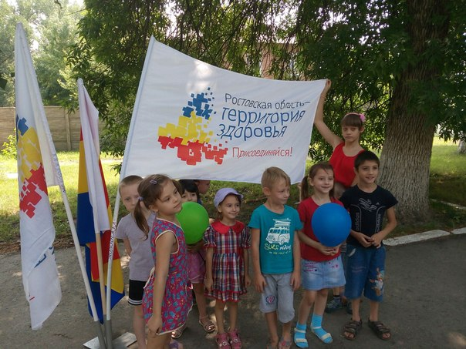

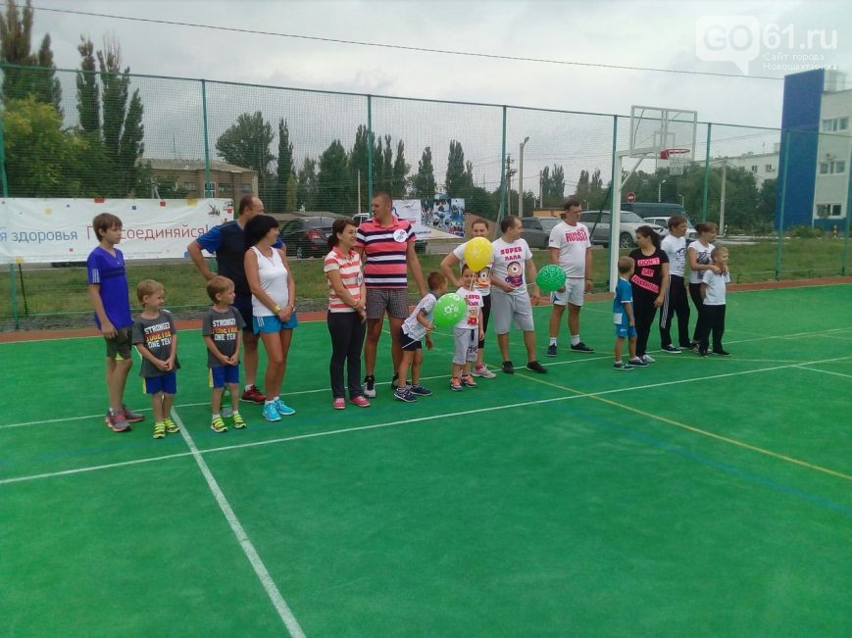
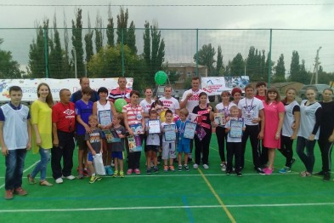
26 августа по улице Харьковской состоялся городской семейный квест «Здоровые семьи – сильный город», приуроченный к празднованию Дня города и Дня шахтера. Организаторами мероприятия выступили отдел по работе с молодёжью Управления образования Администрации города, МБУДО «ЦРТДиЮ», МБУДО ДЮСШ №3, МБУДО ДЮСШ №2.
На новой многофункциональной спортивной площадке, которая находится на территории спортивного комплекса "Старт" (МБУДО ДЮСШ №3), собрались болельщики, жюри, участники семейного квеста «Здоровые семьи – сильный город». Взрослые смогли на миг вернуться в детство, а дети получить заряд положительных эмоций. Участники команд продемонстрировали не только умение обращаться с футбольным мячом, скакалками и другим спортинвентарем, но также и слаженность команды. А по итогам соревнований победила семья Гоголевых— папа Иван, мама Наталья и сын Савелий. Все участники состязаний были награждены ценными призами, грамотами и медалями.

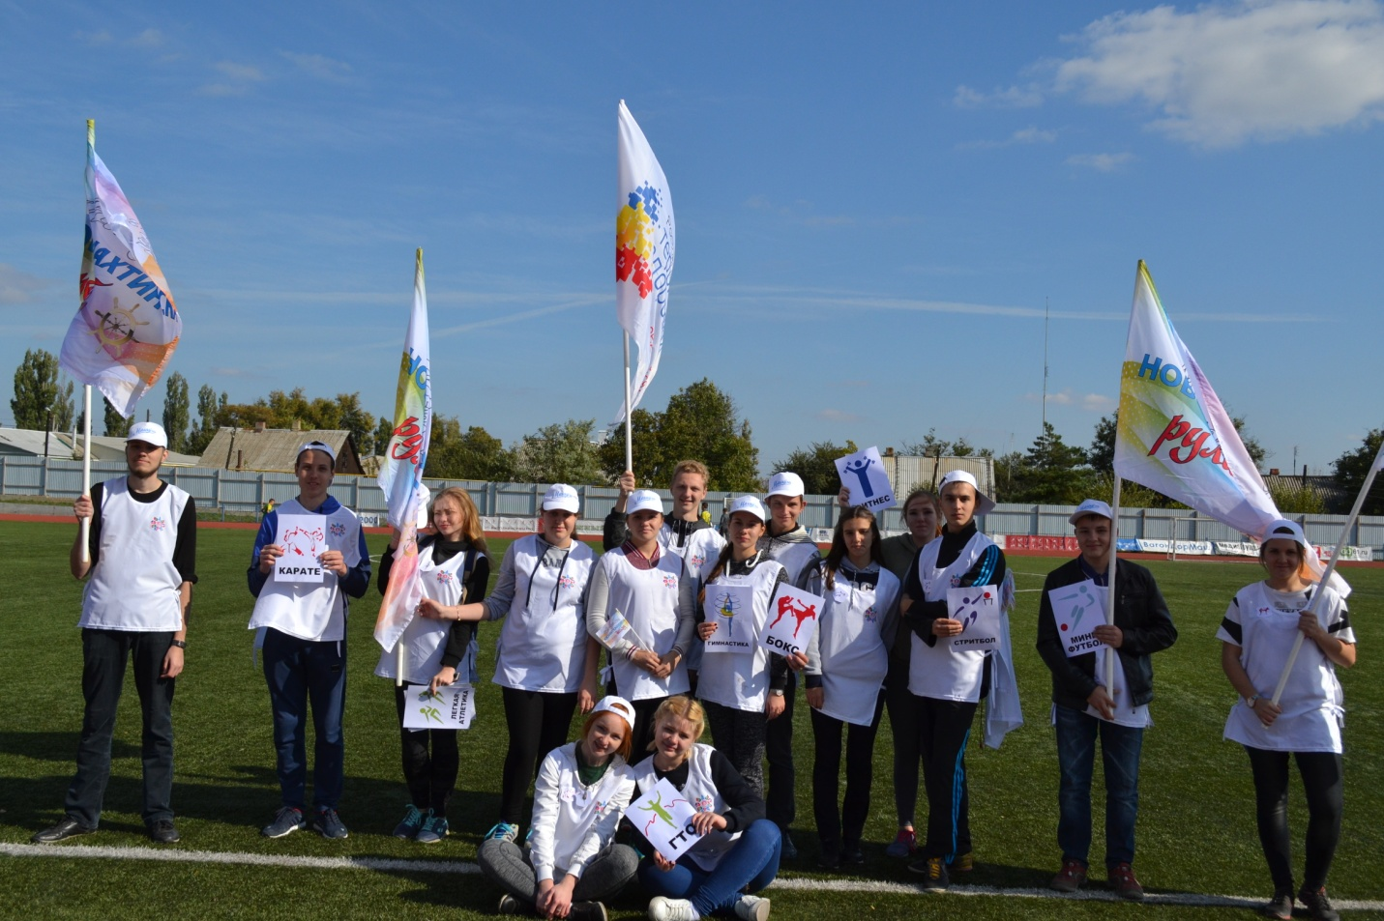

Работа в данном направлении будет продолжена

